УНИВЕРЗИТЕТ У НОВОМ САДУ

Пољопривредни факултет у Новом Саду
Трг Доситеја Обрадовића 8
Број: 1000-16/Н87/Н1
Датум: 25.03.2021. године
Нови Сад
ПИБ: 100239025
Матични бр.: 08608369

ЗАХТЕВ ЗА ПОНУДУ

Поштовани,

Молимо Вас да нам дате понуду за кабину од плексигласа

Kabina od plexiglasa | dim (cm)
Kabinu izraditi od providnog plexiglasa, d=4mm, dimenzija kabine 50x50x60H cm. Sa prednje strane kabina treba da ima krilo - vrata koja se otvaraju na gore i potrebno je da to krilo bude fiksirano u otvorenom položaju. Sa zadnje strane kabine treba izvesti otvor za prolaz kabla za UV lampu koja će se kasnije montirati unutar kabine za plafon ili zadnji zid iste. | 50 x 50 x 60 cm
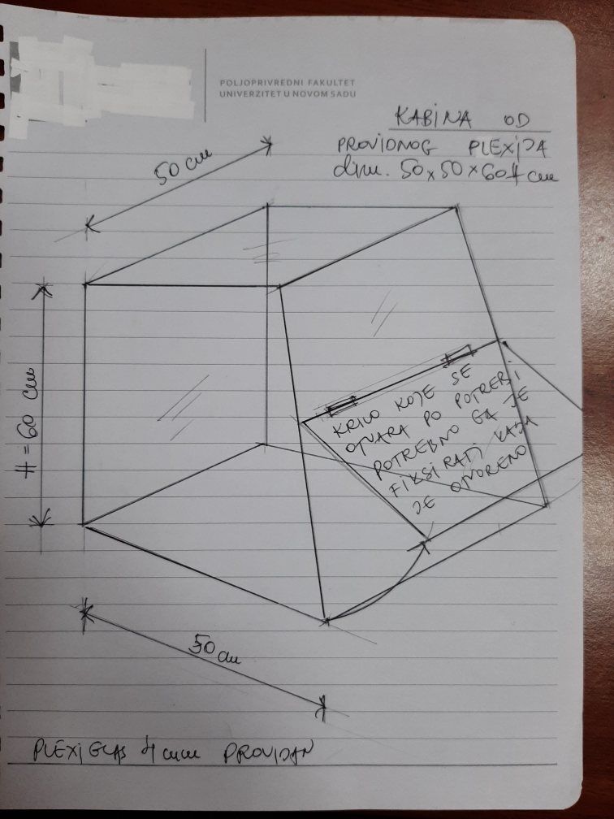
Рок за достављање понуде је 30.03.2021. године до 12 часова. Понуде можете доставити
на е-маил mirjana.railic@polj.uns.ac.rs у форми понуде која је у прилогу овог захтева.

Декан

проф. др Недељко Тица

Понуда бр ________________ од __________________ за набавку – кабина од плексигласа, број Н87/2021

1)ОПШТИ ПОДАЦИ О ПОНУЂАЧУ
Назив понуђача:

Адреса понуђача:

Матични број понуђача:

Порески идентификациони број понуђача (ПИБ):

Име особе за контакт:

Електронска адреса понуђача (е-маил):

Телефон:

Телефакс:

Број рачуна понуђача и назив банке:

Лице овлашћено за потписивање уговора

  - ОПИС ПРЕДМЕТА НАБАВКЕ: кабина од плексигласа
Р.бр. | Назив  Техничке карактеристике |  | Количина | Јединична цена  (без ПДВ-а) | Јединична цена  (са ПДВ ом) | Укупан износ (без ПДВ) | Укупан износ (са ПДВ-ом)
 | Kabinu izraditi od providnog plexiglasa, d=4mm, dimenzija kabine 50x50x60H cm. Sa prednje strane kabina treba da ima krilo - vrata koja se otvaraju na gore i potrebno je da to krilo bude fiksirano u otvorenom položaju. Sa zadnje strane kabine treba izvesti otvor za prolaz kabla za UV lampu koja će se kasnije montirati unutar kabine za plafon ili zadnji zid iste. |  | 1 ком
УКУПНО

Рок и начин плаћања

Рок испоруке

Датум Понуђач
М. П.
_____________________________ ________________________________

